发件人:有山家园 赵阿姨：13439211038家家：15801498133 园园：13522294093
感谢您对我们的信任和支持，如有什么疑问可以随时电联，谢谢！！
声明：本行程方案可能与您所浏览的套餐方案不一致，故仅供参考。
具体日期 | 详细行程
第一天 | 北京—十渡(约2.5小时)  上午8:30 出发，前往－世界地质公园十渡风景区。约11:00抵达十渡有山家园，安排入后午餐，品尝十渡农家饭。  14:00发车前往拒马河漂流。  拒马河漂流是十渡旅游必玩项目，水质好，安全，适合任何人群，漂流约需1.5小时，可尽情“湿身”打水仗，一定让您回味无穷~！！清凉夏日漂流最好不过啦！  之后休息，自由活动。可自费真人ＣＳ战斗！  18:00 晚餐时间。晚餐后可自费进行篝火晚会（300元/场），大家一起欢歌热舞吧！（请于21:30准时结束，以免打扰附近村民和其他游客休息）  餐：中/晚 住宿：农家院标准间 | 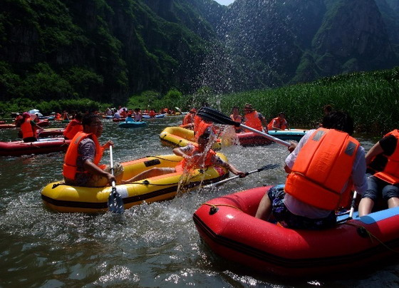
第二天 | 十渡——北京市区（约2.5小时）  8:00早餐时间。  9:00前往十渡东湖港自然风景区（约3小时游览），景区内翠绿的檀林，蜿蜒的千年古藤遍布整个峡谷，奇特的“三叠瀑布”落差115米，自女儿泉急流直下，水雾随风飘落，如银河般挂在峭壁上。“华北第一梯”倚峭而建，有“登云梯而览群山”之势。这里以瀑高、潭多而享有盛名，素有“幽谷叠瀑、檀林氧吧”的美誉！ 注意：缆车自费。  11:40午餐时间  13:00发车返回北京市区，结束愉快旅途！  餐：早/中 住：无 | 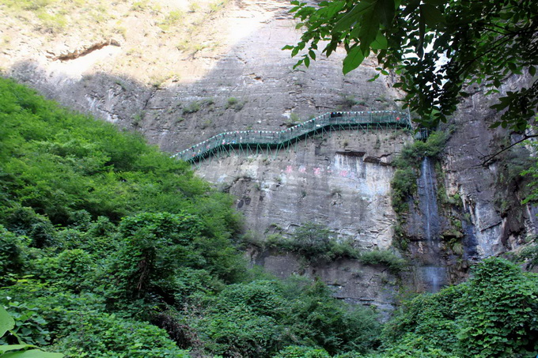
综合报价 | 200元套餐 260元VIP套餐 300元小地主 360元大地主
服务标准（如下蓝色带下划线的文字可按CTRL后用鼠标点击查看详情）：
用餐标准 | 包桌菜单 零点菜单 早餐单 烧烤单 酒水饮料单
住宿标准 | 农家院标准间，每个房间都有独立卫浴，空调，电视，淋浴。住宿实景
景点门票 | 拒马河漂流 17渡漂流 峡谷漂流 真人CS 大摩托 东湖港 孤山寨 竹筏
保险服务 | 团体15人以上赠送每人24万旅游人身意外保险。保险介绍
交 通 | 代办租车

